Stesura e revisione paritaria degli appunti delle lezioni

Indicazioni generali
Gli autori possono inizializzare la pagina di appunti utilizzando la presente traccia, contenente indicazioni di base per la stesura.
La prima stesura degli appunti dovrebbe essere completata dagli autori entro 2 settimane dalla lezione di riferimento, con deroga fino al 21/5/2017 (PT AA. 2016-2017).
È possibile riutilizzare porzioni di wiki compilati da colleghi degli anni precedenti; per le lezioni in laboratorio svolte su più turni è possibile (e consigliato) comporre gli appunti in collaborazione con il gruppo dei colleghi dell'altro turno.
Una volta completata la lezione assegnata si richiede di caricare entro l'indice il documento in formato editabile (MS word “.doc[x]” o LibreOffice Writer “.odt”) e in formato “pdf”. In alternativa è possibile compilare la pagina direttamente entro Dokuwiki, utilizzandone la specifica sintassi.
A questo punto il curatore invierà una e-mail a 3-4 revisori scelti tra i redattori di altre pagine, che provvederanno a rispondere entro una settimana dal ricevimento della richiesta, rispondendo alla mail.
Raccolte via e-mail le note dai revisori, il curatore provvederà a pubblicare le stesse in calce alla pagina.
Questa procedura di revisione paritaria non prevede una comunicazione diretta tra autori e revisori, per permettere a questi ultimi di rimanere anonimi.
Pubblicate le note dei revisori, gli autori potranno (o meno) accoglierne i consigli, modificando il testo e riportando eventualmente un breve elenco delle correzioni apportate.
La responsabilità del risultato della procedura di stesura e revisione paritaria degli appunti è come di consueto del curatore; gli autori e i revisori sono coadiutori con evidenti limiti nel contraddittorio. I meriti sono da attribuirsi in base del tempo dedicato da ognuno a questo volume di appunti condiviso.
Gli appunti sono pubblicati sotto licenza “CC Atribution-Share Alike 3.0 Unported”.

Note di formattazione
Si consiglia di utilizzare come riferimento per stili di testo, titoli, pagina etc. il presente documento.
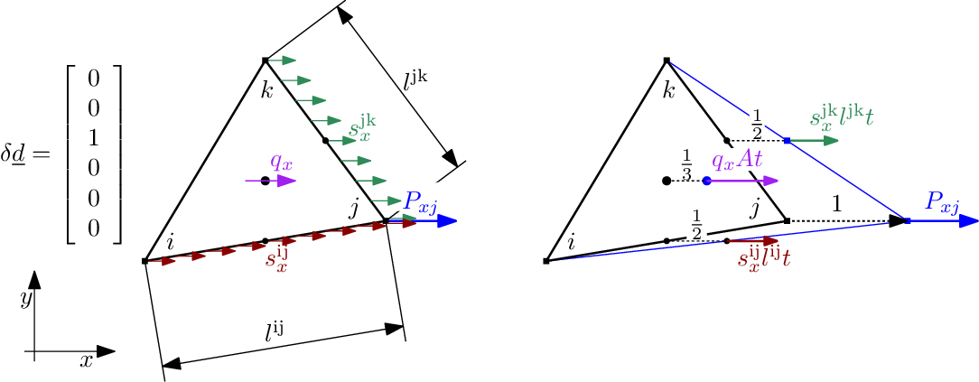
Figura 1: esempio di immagine “.png” inserita.

Formule matematiche
Mostro un esempio di inserimento di una formula
$x_{1,2}=\frac{−b±\sqrt{b^{2}−4\text{ac}}}{2a}$ (1)
con etichetta a fianco; per semplicità non ho inserito una procedura di numerazione automatica delle formule.
È possibile inserire le formule utilizzanto la sintassi Latex utilizzando ad esempio l'estensione Texmaths di LibreOffice; in questa maniera risulterà più comodo al curatore comporre un giorno un volume di appunti a partire dai vostri contributi. Lo strumento Latex risulta tuttavia piuttosto ostico da imparare e complicato da installare/utilizzare, per cui quest'anno soprassediamo.
È possibile stendere a mano formule particolarmente complesse (es. con matrici etc..) e inserirne copia scannerizzata.

Immagini
È possibile disegnare le figure a mano e inserire in questo documento la scansione delle stesse; l'unica controindicazione è la difficoltà di correggere l'immagine stessa.
Io (Enrico Bertocchi) utilizzo IPE per produrre la grafica vettoriale; è un programma non immediatamente comodo. Possibili alternative sono Libreoffice Draw, Inkscape o SVG edit. Ripeto, potete disegnare le figure a mano e inserire qui la scansione delle stesse.
Per gli screenshot consiglierei formati “.png”, “.gif” o “.jpeg”; eviterei i “.bmp” per motivi di dimensione (non sono compressi) e gli stessi “.jpeg” in quanto l'algoritmo di compressione è ottimizzato per i contorni sfumati delle fotografie.
Per agevolare la stampa del presente documento è possibile portare MSC.Mentat a fondo bianco prima di acquisire gli screenshot, in particolare utilizzando
UTILS -> POSTSCRIPT.SETTINGS ->PREDEFINED COLORMAPS.2
si porta a fondo bianco l'area del modello e con
CONFIGURATION.DEVICE -> MENU COLORS -> COLOR TABLE.GRAY
si porta a fondo bianco/chiaro l'area dei menu.

Regole di composizione, ovvie e non
Regole di composizione della lezione, che possono risultare banali.
- Evitare nei limiti del possibile errori di battitura, ortografia, frasi malformulate o di difficile lettura (es. eccessivamente lunghe).
- Strutturare il testo (es. introdurre sezioni, paragrafi, capoversi, con eventuali titoli) se ciò migliora la fruibilità dello stesso. Inserire entro l'indice delle lezioni un breve indice degli argomenti trattati, ad esempio riportando i titoli di primo e secondo livello.
- Controllare le formule e assicurarsi che i simboli utilizzati siano definiti entro il testo. Compilare una tabella dei simboli a fondo pagina. Associare ai valori numerici eventuali unità di misura, utilizzando come preferenziale il sistema [N, mm, s, tonn].
- Nei grafici, indicare sempre chiaramente la natura degli assi coordinati e delle curve rappresentate; negli schemi di struttura indicare gli assi coordinati se rilevanti; evidenziare con frecce e cerchiature i dettagli notevoli di figure complesse.
- Riguardo alle lezioni in laboratorio, verificare siano presenti indicazioni sufficienti per replicare passo passo l'esercitazione.
- Nel caso alcuni passaggi della trattazione risultino non chiari, chiedere aiuto al docente (ricevimento lunedì dalle 15 alle 18, o concordato via mail). In ogni caso notificare la natura dubbia del passaggio al lettore (e al docente che proverà a provvedere) con una nota a piè di pagina intestata FIXME: ... .
- Cercare di riportare la lezione in forma completa.
- Gli approfondimenti e le rielaborazioni personali sono più che benvenuti; è opportuno tuttavia che la natura originale degli stessi sia notificata ai fruitori ad esempio con nota a fondo pagina.
- Noto che il docente può risultare caotico nell'esposizione, cercare nei limiti del possibile di trattare gli argomenti secondo un filo logico, rielaborandoli nel caso in una sequenza ragionata.

Appendici

Lista dei simboli
u, v, w | spostamenti del nodo P nelle direzioni x, y, z rispettivamente
q_{x} | carico distribuito di volume agente sull'elemento triangolare, vedi Figura 1
... | ...

Riferimenti
Qui potete inserire link a pagine wiki di anni precedenti, o a materiale di riferimento.

Autori e carico orario
Ore dedicate alla stesura/revisione degli appunti di questa lezione.
Autore/Revisore | Prima stesura | Revisione | Seconda stesura | Totale
Pippo de Pippis
Pluto de Plutis
Uomo Ape
...
Revisore 1
Revisore 2
Revisore 3
Totale

https://extensions.libreoffice.org/extensions/texmaths-1
http://ipe.otfried.org/
La sezione relativa ai revisori è da compilarsi a cura del curatore.

